THIẾT KẾ HỆ THỐNG & DỮ LIỆU CHO ĐỀ TÀI QUẢN LÝ PHÒNG KHÁM

(Mục 2.3 & 2.4)

1. **Nội dung**
   1. **Thiết kế hệ thống**
      1. Kiến trúc hệ thống
      2. Mô tả thành phần trong hệ thống
   2. **Thiết kế dữ liệu**
      1. Thuật toán lập sơ đồ logic
         1. Bước 1: Xét yêu cầu Lập danh sách khám bệnh
            1. Thiết kế dữ liệu với tính đúng đắn

Biểu mẫu liên quan: BM1

Sơ đồ luồng dữ liệu:

Các thuộc tính mới: TenBenhNhan, GioiTinh, NgaySinh, DiaChi

Các thuộc tính trừu tượng: MaBenhNhan

Thiết kế dữ liệu: table BENHNHAN

Sơ đồ logic

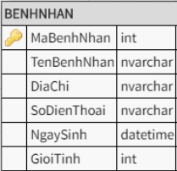

* + - * 1. Thiết kế dữ liệu với tính tiến hóa

Qui định liên quan: QĐ1

Sơ đồ luồng dữ liệu:

Các thuộc tính mới: BENHNHAN.SoDienThoai, PHIEUKHAM.NgayKham

Các thuộc tính trừu tượng: PHIEUKHAM.MaPhieuKham, PHIEUKHAM.MaBenhNhan

Các tham số mới: THAMSO.SoLuongBenhNhanToiDaTrongNgay

Thiết kế dữ liệu: table BENHNHAN, table PHIEUKHAM, table THAMSO

Sơ đồ logic

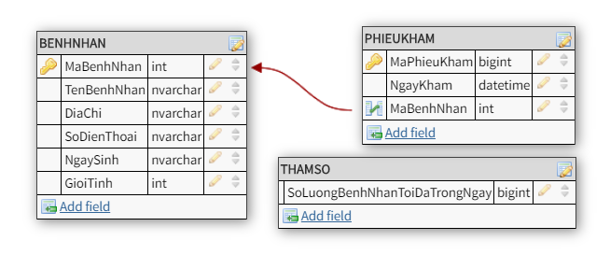

* + - 1. Bước 2: Xét yêu cầu lập phiếu khám bệnh
         1. Thiết kế dữ liệu với tính đúng đắn

Biểu mẫu liên quan: BM2

Sơ đồ luồng dữ liệu:

Các thuộc tính mới: PHIEUKHAM.TrieuChung, PHIEUKHAM.LoaiBenh, DONTHUOC. Thuoc, DONTHUOC.DonVi, DONTHUOC.SoLuong, DONTHUOC.CachDung

Các thuộc tính trừu tượng: DONTHUOC.MaPhieuKham

Thiết kế dữ liệu: table PHIEUKHAM, table DONTHUOC

Sơ đồ logic

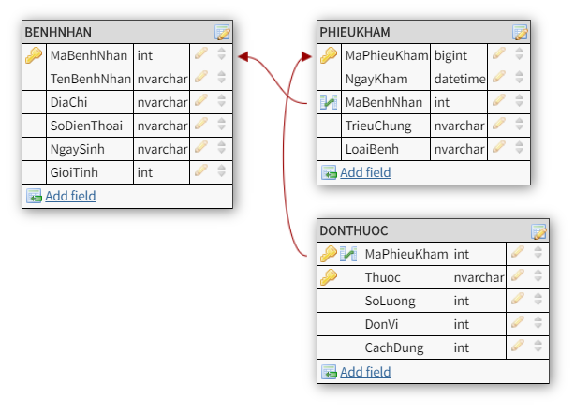

* + - * 1. Thiết kế dữ liệu với tính tiến hóa

Qui định liên quan: QĐ2

Sơ đồ luồng dữ liệu:

Các thuộc tính mới: PHIEUKHAM.NgayTaiKham, DONTHUOC. SoLuongKe, DONTHUOC.SoLuongBan, DONTHUOC.DonGia, DONTHUOC.ThanhTien, THUOC.TenThuoc, THUOC.DonGia, THUOC.SoLuongTon, DONVI.TenDonVi, LOAIBENH.TenLoaiBenh, CACHDUNG.TenCachDung

Các thuộc tính trừu tượng: PHIEUKHAM.MaLoaiBenh, LOAIBENH.MaLoaiBenh, DONTHUOC.MaThuoc, THUOC.MaThuoc, DONTHUOC.MaCachDung, CACHDUNG.MaCachDung

Thiết kế dữ liệu: table THUOC, table LOAIBENH, table DONVI, table CACHDUNG

Sơ đồ logic:

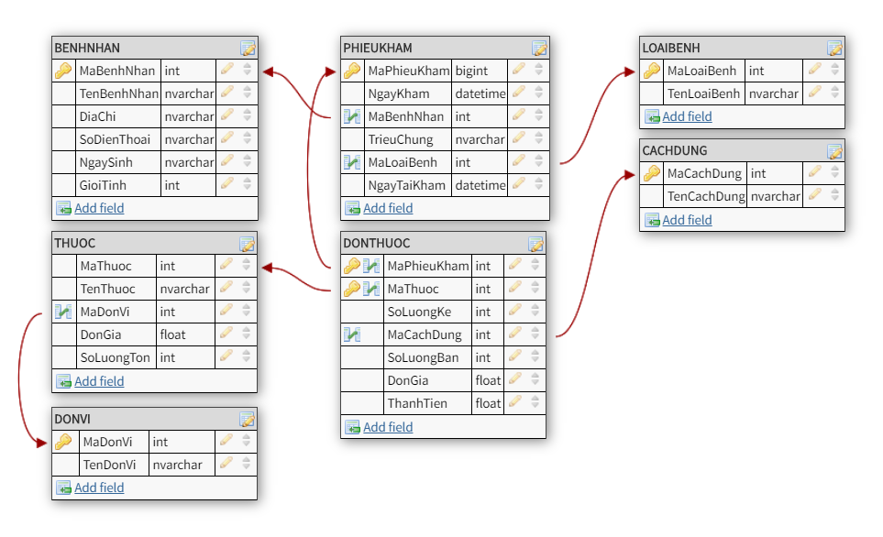

* + - 1. Bước 3: Xét yêu cầu tra cứu bệnh nhân
         1. Thiết kế dữ liệu với tính đúng đắn

Biểu mẫu liên quan: BM3

Sơ đồ luồng dữ liệu:

Các thuộc tính mới: Không có

Các thuộc tính trừu tượng: Không có

Thiết kế dữ liệu: Không có

Sơ đồ logic:

* + - * 1. Thiết kế dữ liệu với tính tiến hóa

Qui định liên quan: Không có

Sơ đồ luồng dữ liệu: Không có

Các thuộc tính mới: Không có

Các thuộc tính trừu tượng: Không có

Thiết kế dữ liệu: Không có

Sơ đồ logic:

* + - 1. Bước 4: Xét yêu cầu lập hóa đơn thanh toán
         1. Thiết kế dữ liệu với tính đúng đắn

Biểu mẫu liên quan: BM4

Sơ đồ luồng dữ liệu:

Các thuộc tính mới: HOADON.HoTen, HOADON.NgayKham, HOADON.TienKhamBenh, HOADON.TienThuoc

Các thuộc tính trừu tượng: HOADON.MaHOADON

Thiết kế dữ liệu: table HOADON

Sơ đồ logic:

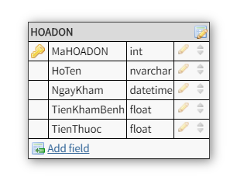

* + - * 1. Thiết kế dữ liệu với tính tiến hóa

Qui định liên quan: QĐ4

Sơ đồ luồng dữ liệu:

Các thuộc tính mới: HOADON.TienDichVu

Các thuộc tính trừu tượng: HOADON.MaPhieuKham

Tham số mới: THAMSO.TienKhamBenh, HOADON.TongTien

Thiết kế dữ liệu: table HOADON, table PHIEUKHAM, table BENHNHAN, table THAMSO

Sơ đồ logic:

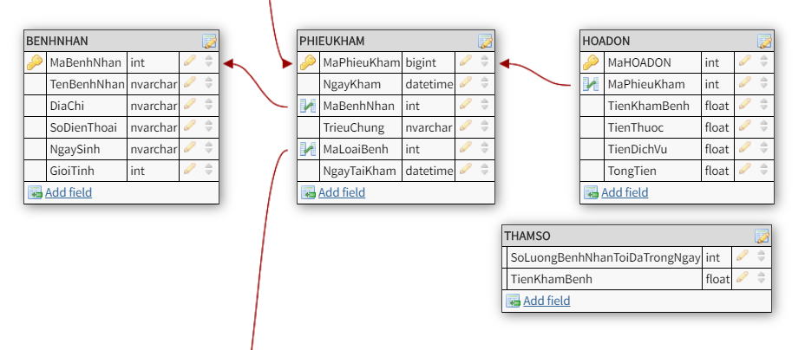

* + - 1. Bước 5: Xét yêu cầu lập báo cáo tháng
         1. Thiết kế dữ liệu với tính đúng đắn

Biểu mẫu liên quan: BM5.1, BM5.2

Sơ đồ luồng dữ liệu:

Các thuộc tính mới: BAOCAODOANHTHUTHANG.Thang, BAOCAODOANHTHUTHANG.Nam, BAOCAODOANHTHUTHANG.DoanhThu, CHITIETBAOCAODOANHTHUTHANG.Ngay, CHITIETBAOCAODOANHTHUTHANG.SoBenhNhan, CHITIET BAOCAODOANHTHUTHANG.DoanhThu, CHITIET BAOCAODOANHTHUTHANG.Tyle, BAOCAOSUDUNGTHUOC.Thang, BAOCAOSUDUNGTHUOC.Nam, BAOCAOSUDUNGTHUOC.Thuoc, BAOCAOSUDUNGTHUOC.DonVi, BAOCAOSUDUNGTHUOC.SoLuong

Các thuộc tính trừu tượng: BAOCAODOANHTHUTHANG.MaBaoCaoDoanhThuThang, CHITIETBAOCAODOANHTHUTHANG.MaBaoCaoDoanhThuThang

Thiết kế dữ liệu: table BAOCAODOANHTHUTHANG, table CHITIETBAOCAODOANHTHUTHANG, table BAOCAOSUDUNGTHUOC

Sơ đồ logic:

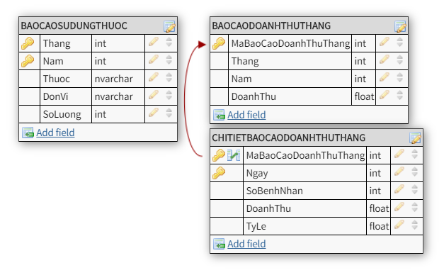

* + - * 1. Thiết kế dữ liệu với tính tiến hóa

Qui định liên quan: Không có

Sơ đồ luồng dữ liệu:

Các thuộc tính mới:

Các thuộc tính trừu tượng: BAOCAOSUDUNGTHUOC.MaThuoc

Thiết kế dữ liệu: table THUOC, table DONVI, table BAOCAOSUDUNGTHUOC

Sơ đồ logic:

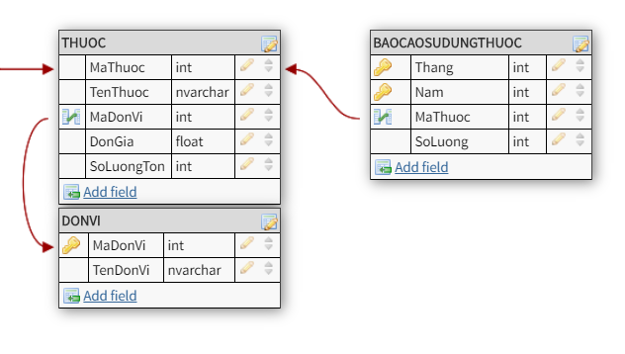

* + - 1. Bước 6: Xét yêu cầu thay đổi quy định
         1. Thiết kế dữ liệu với tính đúng đắn

Biểu mẫu liên quan: Không có

Sơ đồ luồng dữ liệu:

Các thuộc tính mới: Không có

Các thuộc tính trừu tượng: Không có

Thiết kế dữ liệu: Không có

Sơ đồ logic:

* + - * 1. Thiết kế dữ liệu với tính tiến hóa

Qui định liên quan: Qui định 6

Sơ đồ luồng dữ liệu:

Các thuộc tính mới: Không có

Các thuộc tính trừu tượng: Không có

Thiết kế dữ liệu: table THAMSO, table LOAIBENH, table DONVI, table CACHDUNG, table THUOC

Sơ đồ logic:

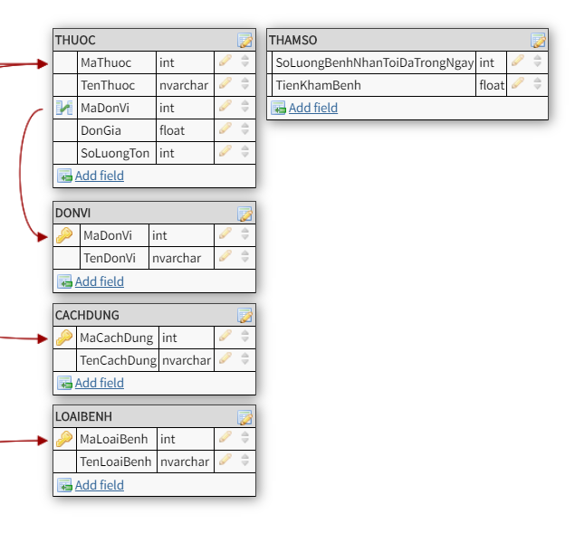

* + 1. Sơ đồ logic hoàn chỉnh

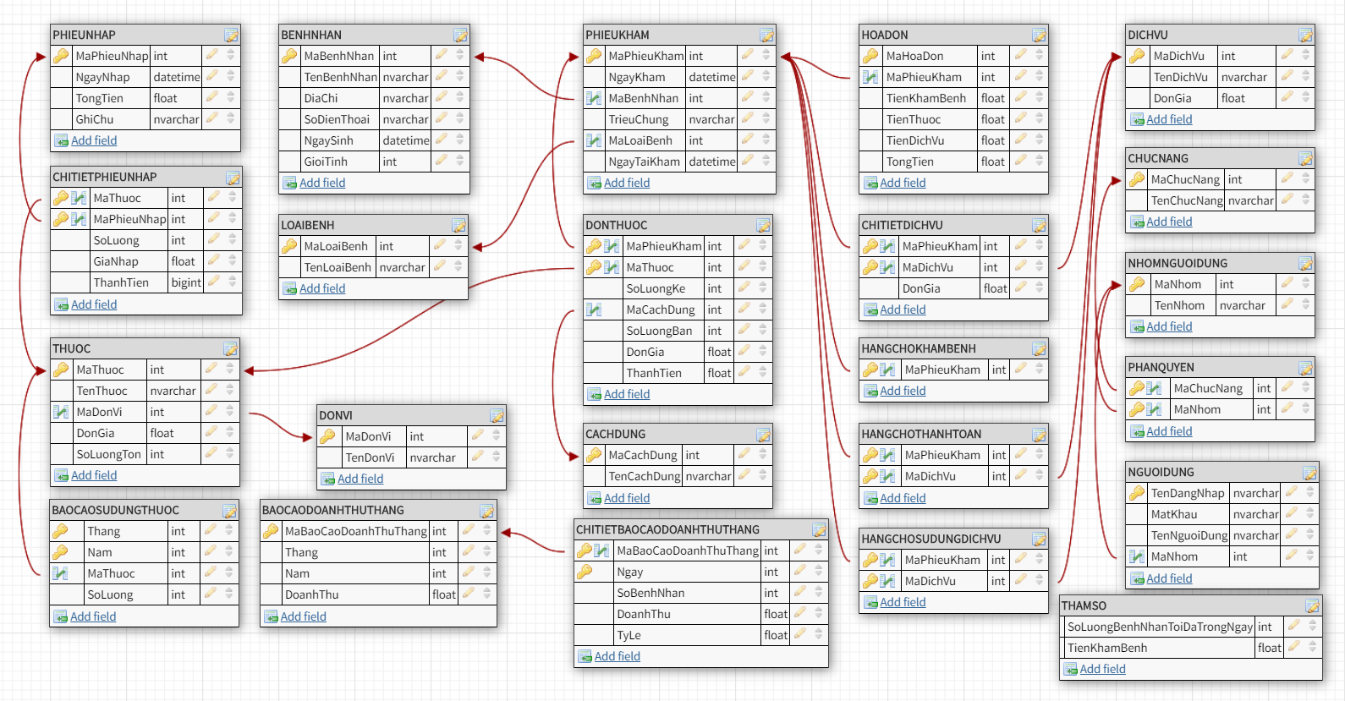

* + 1. Danh sách các bảng dữ liệu trong sơ đồ

|  |  |  |
| --- | --- | --- |
| **STT** | **Tên bảng dữ liệu** | **Diễn giải** |
| 1 | BENHNHAN | Danh sách bệnh nhân đã tiếp nhận của phòng khám |
| 2 | PHIEUKHAM | Danh sách phiếu khám đã lập |
| 3 | LOAIBENH | Danh sách các loại bệnh |
| 4 | DONTHUOC | Danh sách đơn thuốc được bác sĩ kê cho từng phiếu khám |
| 5 | THUOC | Danh sách thuốc ở phòng khám |
| 6 | CACHDUNG | Danh sách cách sử dụng thuốc |
| 7 | DONVI | Danh sách các đơn vị tính thuốc |
| 8 | HOADON | Danh sách các hóa đơn đã được tạo |
| 9 | DICHVU | Danh sách dịch vụ hiện có của phòng khám |
| 10 | CHITIETDICHVU | Danh sách các dịch vụ đã được sử dụng cho từng phiếu khám |
| 11 | BAOCAODOANHTHUTHANG | Báo cáo doanh thu theo từng tháng của năm |
| 12 | CHITIETBAOCAODOANHTHUTHANG | Báo cáo chi tiết doanh thu từng ngày trong một tháng |
| 13 | BAOCAOSUDUNGTHUOC | Báo cáo thuốc được sử dụng theo từng tháng |
| 14 | PHIEUNHAP | Danh sách các đợt nhập thuốc của phòng khám |
| 15 | CHITIETPHIEUNHAP | Danh sách thuốc được nhập trong mỗi đợt |
| 16 | THAMSO | Tham số |
| 17 | CHUCNANG | Danh sách các chức năng của phần mềm |
| 18 | NHOMNGUOIDUNG | Danh sách các nhóm người dùng của phòng khám |
| 19 | PHANQUYEN | Phân chia các chức năng cho từng nhóm người dùng |
| 20 | NGUOIDUNG | Danh sách người dùng phần mềm của phòng khám |
| 21 | HANGCHOKHAMBENH | Danh sách các bệnh nhân chờ gọi vào để bác sĩ khám |
| 22 | HANGCHOTHANHTOAN | Danh sách các bệnh nhân chờ thanh toán dịch vụ được bác sĩ chỉ định sử dụng |
| 23 | HANGCHOSUDUNGDICHVU | Danh sách các bệnh nhân chờ được gọi tên vào sử dụng dịch vụ |

* + 1. Mô tả từng bảng dữ liệu
       1. BENHNHAN

|  |  |  |  |  |
| --- | --- | --- | --- | --- |
| STT | Thuộc tính | Kiểu dữ liệu | Ràng buộc | Diễn giải |
| 1 | MaBenhNhan | Int | Khóa chính | Phân biệt giữa các bệnh nhân với nhau |
| 2 | TenBenhNhan | Nvarchar |  | Tên bệnh nhân |
| 3 | DiaChi | Nvarchar |  | Địa chỉ bệnh nhân |
| 4 | SoDienThoai | Nvarchar |  | Số điện thoại bệnh nhân |
| 5 | NgaySinh | Datetime |  | Ngày sinh bệnh nhân |
| 6 | GioiTinh | Int |  | Giới tính bệnh nhân |

* + - 1. PHIEUKHAM

|  |  |  |  |  |
| --- | --- | --- | --- | --- |
| STT | Thuộc tính | Kiểu dữ liệu | Ràng buộc | Diễn giải |
| 1 | MaPhieuKham | Int | Khóa chính | Phân biệt giữa các phiếu khám |
| 2 | NgayKham | Datetime |  | Ngày lập phiếu |
| 3 | MaBenhNhan | Int | Tham chiếu đến thuộc tính MaBenhNhan của bảng BENHNHAN | Thông tin bệnh nhân |
| 4 | TrieuChung | Nvarchar |  | Triệu chứng |
| 5 | MaLoaiBenh | Int | Tham chiếu đến thuộc tính MaLoaiBenh của bảng LOAIBENH | Loại bệnh |
| 6 | NgayTaiKham | Datetime |  | Lưu ngày tái khám nếu cần |

* + - 1. LOAIBENH

|  |  |  |  |  |
| --- | --- | --- | --- | --- |
| STT | Thuộc tính | Kiểu dữ liệu | Ràng buộc | Diễn giải |
| 1 | MaLoaiBenh | Int | Khóa chính | Phân biệt các loại bệnh |
| 2 | TenLoaiBenh | Nvarchar |  | Tên loại bệnh |

* + - 1. DONTHUOC

|  |  |  |  |  |
| --- | --- | --- | --- | --- |
| STT | Thuộc tính | Kiểu dữ liệu | Ràng buộc | Diễn giải |
| 1 | MaDonThuoc | Int | Khóa chính | Phân biệt các loại thuốc của các đơn với nhau |
| 2 | MaThuoc | Int |
| 3 | SoLuongKe | Int |  | Số lượng bác sĩ kê |
| 4 | MaCachDung | Int |  | Cách sử dụng thuốc |
| 5 | SoLuongBan | Int |  | Số lượng bán ra |
| 6 | DonGia | Float |  | Giá bán |
| 7 | ThanhTien | Float |  | SoLuongBan x GiaBan |

* + - 1. THUOC

|  |  |  |  |  |
| --- | --- | --- | --- | --- |
| STT | Thuộc tính | Kiểu dữ liệu | Ràng buộc | Diễn giải |
| 1 | MaThuoc | Int | Khóa chính | Phân biệt các loại thuốc |
| 2 | TenThuoc | Nvarchar |  | Tên thuốc |
| 3 | MaDonVi | Int | Tham chiếu đến thuộc tính MaDonVi của bảng DONVI | Đơn vị tính |
| 4 | DonGia | Float |  | Giá bán |
| 5 | SoLuongTon | Int |  | Số lượng trong kho |

* + - 1. CACHDUNG

|  |  |  |  |  |
| --- | --- | --- | --- | --- |
| STT | Thuộc tính | Kiểu dữ liệu | Ràng buộc | Diễn giải |
| 1 | MaCachDung | Int | Khóa chính | Phân biệt các cách dùng |
| 2 | TenCachDung | Nvarchar |  | Tên cách dùng |

* + - 1. DONVI

|  |  |  |  |  |
| --- | --- | --- | --- | --- |
| STT | Thuộc tính | Kiểu dữ liệu | Ràng buộc | Diễn giải |
| 1 | MaDonVi | Int | Khóa chính | Phân biệt các đơn vị |
| 2 | TenDonVi | Nvarchar |  | Tên đơn vị |

* + - 1. HOADON

|  |  |  |  |  |
| --- | --- | --- | --- | --- |
| STT | Thuộc tính | Kiểu dữ liệu | Ràng buộc | Diễn giải |
| 1 | MaHoaDon | Int | Khóa chính | Phân biệt các hóa đơn |
| 2 | MaPhieuKham | Int | Tham chiếu đến thuộc tính MaPhieuKham của bảng PHIEUKHAM | Thông tin của phiếu khám |
| 3 | TienKhamBenh | Float |  | Tiền khám bệnh |
| 4 | TienThuoc | Float |  | Tiền thuốc |
| 5 | TienDichVu | Float |  | Tiền dịch vụ đã sử dụng |
| 6 | TongTien | Float |  | Tổng tiền của cả hóa đơn |

* + - 1. DICHVU

|  |  |  |  |  |
| --- | --- | --- | --- | --- |
| STT | Thuộc tính | Kiểu dữ liệu | Ràng buộc | Diễn giải |
| 1 | MaDichVu | Int | Khóa chính | Phân biệt các dịch vụ |
| 2 | TenDichVu | Nvarchar |  | Tên dịch vụ |
| 3 | DonGia | Float |  | Giá dịch vụ |

* + - 1. CHITIETDICHVU

|  |  |  |  |  |
| --- | --- | --- | --- | --- |
| STT | Thuộc tính | Kiểu dữ liệu | Ràng buộc | Diễn giải |
| 1 | MaPhieuKham | Int | Khóa chính | Phân biệt dịch vụ đã sử dụng giữa các phiếu khám |
| 2 | MaDichVu | Int |
| 3 | DonGia | Float |  | Đơn giá dịch vụ lúc sử dụng |

* + - 1. BAOCAODOANHTHUTHANG

|  |  |  |  |  |
| --- | --- | --- | --- | --- |
| STT | Thuộc tính | Kiểu dữ liệu | Ràng buộc | Diễn giải |
| 1 | MaBaoCaoDoanhThuThang | Int | Khóa chính | Phân biệt báo cáo doanh thu của từng tháng |
| 2 | Thang | Int |  | Tháng cần báo cáo |
| 3 | Nam | Int |  | Năm của tháng cần báo cáo |
| 4 | DoanhThu | Float |  | Doanh thu được báo cáo |

* + - 1. CHITIETBAOCAODOANHTHUTHANG

|  |  |  |  |  |
| --- | --- | --- | --- | --- |
| STT | Thuộc tính | Kiểu dữ liệu | Ràng buộc | Diễn giải |
| 1 | MaBaoCaoDoanhThuThang | Int | Khóa chính | Ngày của tháng được báo cáo |
| 2 | Ngay | Int |
| 3 | SoBenhNhan | Int |  | Số bệnh nhân trong ngày |
| 4 | DoanhThu | Float |  | Doang thu ngày đó |
| 5 | TyLe | Float |  | Tỷ lệ doanh thu ngày đó so với cả tháng |

* + - 1. BAOCAOSUDUNGTHUOC

|  |  |  |  |  |
| --- | --- | --- | --- | --- |
| STT | Thuộc tính | Kiểu dữ liệu | Ràng buộc | Diễn giải |
| 1 | Thang | Int | Khóa chính | Tháng của năm cần báo cáo |
| 2 | Nam | Int |
| 3 | MaThuoc | Int | Tham chiếu đến thuộc tính MaThuoc của bảng THUOC | Thuốc báo cáo |
| 4 | SoLuong | Int |  | Số lượng đã bán ra trong tháng |

* + - 1. PHIEUNHAP

|  |  |  |  |  |
| --- | --- | --- | --- | --- |
| STT | Thuộc tính | Kiểu dữ liệu | Ràng buộc | Diễn giải |
| 1 | MaPhieuNhap | Int | Khóa chính | Phân biệt các phiếu nhập |
| 2 | NgayNhap | Datetime |  | Ngày tạo phiếu |
| 3 | TongTien | Float |  | Tổng giá trị phiếu |
| 4 | GhiChu | Nvarchar |  | Ghi chú |

* + - 1. CHITIETPHIEUNHAP

|  |  |  |  |  |
| --- | --- | --- | --- | --- |
| STT | Thuộc tính | Kiểu dữ liệu | Ràng buộc | Diễn giải |
| 1 | MaPhieuNhap | Int | Khóa chính | Phân biệt thuốc giữa các phiếu nhập |
| 2 | MaThuoc | Int |
| 3 | SoLuong | Int |  | Số lượng |
| 4 | GiaNhap | Float |  | Giá nhập |
| 5 | ThanhTien | Float |  | SoLuong x GiaNhap |

* + - 1. THAMSO

|  |  |  |  |  |
| --- | --- | --- | --- | --- |
| STT | Thuộc tính | Kiểu dữ liệu | Ràng buộc | Diễn giải |
| 1 | SoLuongBenhNhanToiDaTrongNgay | Int |  | Số lượng bệnh nhân tối đa có thể tiếp nhận trong một ngày |
| 2 | TienKhamBenh | Float |  | Tiền cho 1 lần khám bệnh |

* + - 1. CHUCNANG

|  |  |  |  |  |
| --- | --- | --- | --- | --- |
| STT | Thuộc tính | Kiểu dữ liệu | Ràng buộc | Diễn giải |
| 1 | MaChucNang | Int | Khóa chính | Phân biệt các chức năng |
| 2 | TenChucNang | Nvarchar |  | Tên của chức năng |

* + - 1. NHOMNGUOIDUNG

|  |  |  |  |  |
| --- | --- | --- | --- | --- |
| STT | Thuộc tính | Kiểu dữ liệu | Ràng buộc | Diễn giải |
| 1 | MaNhom | Int | Khóa chính | Phân biệt các nhóm người sử dụng phần mềm |
| 2 | TenNhom | Nvarchar |  | Tên nhóm người dùng |

* + - 1. PHANQUYEN

|  |  |  |  |  |
| --- | --- | --- | --- | --- |
| STT | Thuộc tính | Kiểu dữ liệu | Ràng buộc | Diễn giải |
| 1 | MaChucNang | Int | Khóa chính | Cấp nhiều chức năng cho từng nhóm người dùng |
| 2 | MaNhom | Int |

* + - 1. NGUOIDUNG

|  |  |  |  |  |
| --- | --- | --- | --- | --- |
| STT | Thuộc tính | Kiểu dữ liệu | Ràng buộc | Diễn giải |
| 1 | TenDangNhap | Nvarchar | Khóa chính | Tên đăng nhập |
| 2 | MatKhau | Nvarchar |  | Mật khẩu |
| 3 | TenNguoiDung | Nvarchar |  | Tên người dùng |
| 4 | MaNhom | Int |  | Mã nhóm |

* + - 1. HANGCHOKHAMBENH

|  |  |  |  |  |
| --- | --- | --- | --- | --- |
| STT | Thuộc tính | Kiểu dữ liệu | Ràng buộc | Diễn giải |
| 1 | MaPhieuKham | Int | Khóa chính | Phân biệt các bệnh nhân đang chờ khám bệnh |

* + - 1. HANGCHOTHANHTOAN

|  |  |  |  |  |
| --- | --- | --- | --- | --- |
| STT | Thuộc tính | Kiểu dữ liệu | Ràng buộc | Diễn giải |
| 1 | MaPhieuKham | Int | Khóa chính | Phân biệt các bệnh nhân đang chờ thang toán dịch vụ được chỉ định sử dụng |
| 2 | MaDichVu | Int |

* + - 1. HANGCHOSUDUNGDICHVU

|  |  |  |  |  |
| --- | --- | --- | --- | --- |
| STT | Thuộc tính | Kiểu dữ liệu | Ràng buộc | Diễn giải |
| 1 | MaPhieuKham | Int | Khóa chính | Phân biệt các bệnh nhân đang chờ sử dụng dịch vụ |
| 2 | MaDichVu | Int |